ПРАВИТЕЛЬСТВО РОССИЙСКОЙ ФЕДЕРАЦИИ
фЕДЕРАЛЬНОЕ ГОСУДАРСТвЕННОЕ Бюджетное ОБРАЗОВАТЕЛЬНОЕ
УЧРЕЖДЕНИЕ ВЫСШЕГО ПРОФЕССИОНАЛЬНОГО ОБРАЗОВАНИЯ
«Санкт-Петербургский государственный университет» (СПбГУ)
Институт философии

Зав. Кафедрой  конфликтологии  _______________А.И. Стребков | Председатель ГЭК  _____________ Е.А. Петраченко

Выпускная квалификационная работа на тему:

Управление конфликтами при работе с персоналом
Специализация 034000 – Конфликтология

Рецензент:  доцент кафедры этики  Института философии СПбГУ,  кандидат философских наук,  Ларионов Игорь Юрьевич  ___________(подпись) | Выполнил:  Студент  Нагаева Алсу Ильдаровна  ____________ (подпись)
Научный руководитель:
доцент кафедры конфликтологии
Института философии СПбГУ,
кандидат технических наук,
Крюкова Татьяна Васильевна

_____________ (подпись)

Санкт-Петербург
2016
Оглавление

ВВедение 1
Глава 1. Система управления персоналом 3
1.1Сущность, цели и задачи системы управления персоналом 3
1.2 Роль HR-менеджера в управлении персоналом 6
1.3 Основные проблемы, возникающие при управлении персоналом 12
Глава 2. Методы управления конфликтами в организации 18
2.1 Типы конфликтов в организации 18
2.2 Понятие и сущность управления конфликтами в организации 21
2.3 Роль методов управления конфликтами при работе с персоналом 27
Заключение 40
Список использованной литературы 47
Приложение 51

ВВедение

Особенностью общественных отношений является то, что люди на протяжении всей своей жизни оказываются включенными в те или иные общественные организации и коллективы, в которых время от времени возникают разного рода конфликтные ситуации, что обуславливает необходимость определения эффективных методов управления ими.
В настоящее время проблема, связанная с нахождением действенных методов управления конфликтами при работе с персоналом выступает объектом повышенного внимания, данное касается самых различных отраслей научного знания, что естественным образом является следствием ее актуальности.
Руководству организаций в связи с особенностями их деятельности приходится довольно часто сталкиваться с конфликтами, которые могут осложнить работу трудового коллектива или стать серьезным препятствием для достижения определенных целей и задач организации, что обуславливает необходимость владения определенными знаниями и навыками управленческого воздействия на конфликты, возникающие в организации.
В психологии управления, конфликтологии, менеджменте и других областях научного знания имеется большой багаж теоретических и эмпирических данных, которые описывают различные способы управления конфликтами, возникающими в организационном пространстве. К исследователям, внесшим существенный вклад в разработку данной темы, относятся такие отечественные и зарубежные авторы, как Андреева О. И., Анцупов А. Я., Большаков А. Г., Бесемер Х., Газимагомедов Г. Г., Горняк А. М., Гришина Н. В., Дмитриев А. В., Емельянов С. М., Зайцев А. К., Карпенко А. Д., Купцова А. С., Мастенбрук В., Мордовин С. К., Норберт Т., Пригожин А. И., Решетникова К. В., Стребков А. И., Ульрих Д., Шекшня С. В и многие другие.
В большинстве работ рассматривающих управление конфликтами в организационном пространстве утверждается идея о том, что значительную
роль в управлении конфликтами в организации занимают менеджеры по управлению персоналом и руководители организации: ведь от того, насколько они компетентны в данной области, зависит эффективность работы всей организации. Для успешного осуществления управленческого воздействия они должны знать основные методы управления конфликтами при работе с персоналом и владеть навыками, позволяющими реализовывать данные знания на практике.
Объектом данной работы является система управления персоналом, а предметом – управление конфликтами при работе с персоналом.
Целью работы является определение методов управления конфликтами при работе с персоналом. Для реализации поставленной цели необходимо решить следующие задачи:
- Определить сущность, цели и задачи системы управления персоналом;
- Раскрыть роль HR-менеджера в управлении персоналом;
- Выявить основные проблемы, возникающие при управлении персоналом;
- Рассмотреть типы конфликтов в организации;
- Раскрыть понятие и сущность управления конфликтами в организации;
- Определить роль методов управления конфликтами при работе с персоналом.
Структура работы представлена введением двумя главами, шестью параграфами, заключением, списком использованной литературы и приложением.

Глава 1.Система управления персоналом

1.1Сущность, цели и задачи системы управления персоналом

Успех каждой организации зависит от персонала, который работает в ней, именно это и определяет современную концепцию управления организацией, так как она во многом выделяется из многочисленных сфер управленческой деятельности – управление кадровой составляющей организации, непосредственно персоналом предприятия.
Каждая организация сталкивается с необходимостью определения численного состава персонала, установления наиболее эффективной системы подбора, найма, распределения работников, а также обеспечения их определенной занятостью, которая будет учитывать как интересы организации, так и самого работника. Помимо этого требуется создание системы вознаграждений для стимулирования мотивации трудящихся, улучшение рабочих условий и отдыха, а также учет индивидуальных особенностей каждого из работников.
Управление персоналом – это целенаправленная деятельность, которую осуществляют руководители организации и работники структурных подразделений системы управления персоналом, которая предполагает создание стратегии кадровой политики, а также методов, принципов и технологий, позволяющих управлять персоналом в конкретной организации.
Под системой управления персоналом следует понимать определенную совокупность методов и технологий организации для работы с непосредственным персоналом. Персонал вне зависимости от вида организации представляет собой определенную совокупность работников, которые участвуют в реализации услуг, работ или продукции, непосредственно на основе трудового договора.
С. М. Емельянов рассматривает организацию как определенную социальную группу, которая объединяет людей непосредственно на основе общих целей и координирует их деятельность в интересах достижения данных целей.
Любая организация представляет собой целостную систему, но в то же время состоит из производственной – занимающейся производством определенных благ – и управляющей подсистем. Отношения, которые возникают между этими подсистемами, можно охарактеризовать как отношения главным образом субъекта и объекта управления. Объектом управления является отдельный рабочий или же совокупность работников, которая выступает в качестве трудового коллектива. Субъектом управления следует считать органы управления, а также руководителей всех уровней по отношению к работникам. Важно отметить, что нет четких граней между объектом и субъектом управления, поскольку даже управляющая подсистема, которая считается субъектом управления в отношениях с тем или иным членом организации, сама предстанет в качестве объекта управления по отношению к субъекту, который находится на уровень выше.
Создание системы управления персоналом главным образом предполагает выдвижение целей, как администрации, так и непосредственных работников организации, а также обеспечение их непротиворечивости между собой.
Главными целями системы управления персоналом являются:
- Увеличение конкурентоспособности организации в условиях рынка;
- Увеличение степени эффективности производства, максимизация прибыли;
- Повышение социальной эффективности взаимодействия коллектива.
Для реализации поставленных целей необходимо выполнить следующие задачи:
- Удовлетворение потребности организации в необходимой для ее функционирования рабочей силе с соответствующим уровнем профессиональной квалификации;
- Целесообразное и эффективное использование трудового потенциала работника и трудового коллектива в целом;
- Создание и поддержание условий для высокопроизводительного труда, повышение уровня мотивации, самодисциплины, организованности и способствование выработке у трудящегося потребности в сотрудничестве и социальном взаимодействии.
- Закрепление трудящегося в организации, а также формирование стабильного трудового коллектива, который является главным условием окупаемости средств, затраченных на привлечение и обучение нового персонала.
- Удовлетворение потребностей трудящихся в отношении условий труда, непосредственного вида занятости и перспективы в профессиональном и должностном продвижении.
«Систему целей для управления персоналом следует рассматривать двояко. С одной стороны, она должна отвечать на вопрос: каковы конкретные потребности работников, удовлетворение которых они вправе требовать у администрации. С другой стороны, эта же система целей должна отвечать на вопрос: какие цели по использованию персонала ставит перед собой администрация и какие условия она стремится создать». Следует отметить, что эффективность управления персоналом будет во многом зависеть от непротиворечивости этих целей.
Система управления персоналом организации формируется в соответствии с поставленными целями, в качестве базы для построения данной системы используются принципы и методы управления. Основными принципами управления являются:
- Принцип эффективного сочетания централизации в управленческой деятельности;
- Принцип единоначалия и коллегиальности в управлении;
- Принцип научной обоснованности управленческой деятельности;
- Принцип плановости (установление определенных направлений развития конкретной организации);
- Принцип прав, обязанностей и ответственности;
- Принцип иерархии и обратной связи;
- Принцип мотивации;
- Принцип демократизации управления.
Данные принципы, помогающие в построении системы управления персоналом, осуществляются во взаимодействии. Сочетание данных принципов напрямую зависит от определенных условий, в которых функционирует система управления персоналом организации.

1.2 Роль HR-менеджера в управлении персоналом

Наука об управлении персоналом начала формироваться в унисон с теорией управления, это происходило около двухсот лет назад, в период начала промышленной революции. Ранее между понятиями «управление организацией» и «управление персоналом организации» не существовало различия. Становление теории управления персоналом главным образом проходило под влиянием определенных школ управления. С течением времени роль трудящегося в организации видоизменялась, что приводило к развитию теории управления персоналом.
Следует отметить, что в данный момент выделяют три группы теорий: классические теории управления, теории человеческих отношений, а также теории человеческих ресурсов.
Основоположниками классических теорий являются Ф. Тейлор, М. Вебер, Г. Форд, А. Файоль и другие. Классические теории имели наибольшую популярность в период с 1880 по 1930 год.
Представители данных теорий считали, что работники являются лишь средством для достижения определенных целей организации, они должны работать подобно машине, воздействие же коллектива негативно влияет на труд рабочего, так как труд является деятельностью индивидуальной. Работник может достичь наибольшей производительности труда только в том случае, если он находится в непосредственном подчинении своего начальника.
В свою очередь, главными задачами руководителей являлись: контроль, который осуществлялся за деятельностью работников; разделение некоторых исполнительских функций; материальное стимулирование трудящихся; использование авторитарного стиля при руководстве; соблюдение элементарных прав персонала.
С начала 1930 года начали развиваться более гуманные теории, такие как «Теории человеческих отношений». Авторами теорий человеческих отношений являются К. Арджерис, Э. Мэйо, Р. Блейк и другие. Данные теории строятся на том, что все люди хотят быть полезны и нужны организации, трудящиеся желают добиться признания на работе и оставаться причастными в процессе ее развития. Э. Мэйо считал, что производительность труда главным образом зависит от отношения управляющих к своим работникам. Таким образом, главными задачами руководителя становятся создание и поддержание условий, которые будут помогать работнику осознать свою полезность и самостоятельность.
Теории человеческих отношений указывают на то, что каждая организация являет собой в первую очередь «социальную систему», которая подчиняется не только экономическим, но и многим социальным законам. В силу этого функции руководителя расширились и стали подразделяться на экономические и социальные.
Теории человеческих ресурсов были сформулированы такими авторами, как А. Маслоу, Д. Макгрегор и Ф. Гецберг. Данные теории указывает на важность признания определенной экономической целесообразности капиталовложений, которые главным образом связаны с привлечением на работу трудящихся, обучением персонала, а также созданием всех необходимых условий для максимальной реализации потенциала работников.
Концепция управления человеческими ресурсами представляет нам людей в качестве главного ресурса, а также обосновывает необходимость стратегического и инвестиционного подходов, которые помогут в использовании и развитии данного вида ресурса.
Термин «управление человеческими ресурсами» начал широко распространяться в России с конца 1980-х гг., тогда как на Западе термин «Human Resource Management» вошел в употребление уже в 1970-х гг. Возникнув в среде профессиональных экономистов, данный термин начал противопоставляться классическим подходам по работе с персоналом организации. Это происходило по причине того, что основополагающим в новом понятии было представление о человеческом факторе, как о важнейшем элементе, который определял эффективность деятельности организации.
М. Армстронг определяет HR-менеджмент как «стратегический и целостный подход к управлению наиболее ценными активами организации, а именно людьми, которые индивидуально и коллективно вносят свой вклад в достижение организационных целей»
HR-менеджер или менеджер по работе с персоналом – это специалист, который обеспечивает организацию качественным персоналом, способным осуществлять возложенные на него рабочие функции для достижения непосредственных целей организации.
Для того чтобы определить содержание HR-менеджмента, необходимо осветить его разновидности, а именно: «жесткий» и «гибкий» подходы к управлению человеческими ресурсами. В рамках жесткого подхода персонал организации будет рассматриваться как человеческий капитал, способный при некоторых инвестициях обеспечивать необходимый доход. Гибкий подход к управлению персоналом создан благодаря школе человеческих отношений, которая в свою очередь базируется на мотивации и коммуникации. В рамках данного подхода к управлению человеческими ресурсами персонал рассматривается прежде всего как средство управления, а не объект. Следует отметить, что гибкий подход к HR-менеджменту уделяет большое внимание «взаимности», то есть уверенности в том, что интересы персонала и руководителей не только могут, но и должны совпадать. В реальной жизни зачастую оба эти подхода к HR-менеджменту комбинируются.
Башлаков А. И., Котляров И. Д. и Санина А. Г. выделяют основную цель управления человеческими ресурсами, которая по их мнению «состоит в развитии организационной способности компании достигать успеха за счет использования собственного персонала».
М. Армстронг выделил следующие функции HR-менеджмента:
- Организация использования человеческих ресурсов, а также развития непосредственной организации;
- Создания в организации обстановки доверия, а также установления позитивного психологического климата;
- Прогнозирование потребностей организации в сотрудниках, а также наем кадров, способных соответствовать ее требованиям;
- Управление эффективностью труда посредством определенных аттестаций и оценок трудящихся;
- Совершенствование человеческих ресурсов, достигаемое благодаря организации обучения работников;
- Реализация систем оплаты труда, которые будут строиться на равенстве, справедливости и полной прозрачности;
- Создание системы взаимоотношений внутри организации, которая будет развиваться благодаря предоставлению трудящимся возможности выражать свое мнение, а также обеспечение их обратной связью по интересующим вопросам.
Функции HR-менеджеров менялись в соответствии с требованиями времени и развивались вслед за бизнесом. Важнейшей частью работы специалистов в области HR являлось понимание определенных трендов, которые оказывали закономерное влияние на сферу бизнеса, что, в свою очередь, помогало менеджерам по управлению персоналом планировать некоторые преобразования в рамках своего функционала и организации в целом.
Дейв Ульрих выделил четыре основные роли HR-менеджера, способные помочь организации в повышении эффективности и конкурентоспособности, такие как:
- Стратегический партнер;
- Административный эксперт;
- Сторонник сотрудников;
- Агент перемен.
Основным в роли стратегического партнера является непосредственное участие HR-менеджера в создании определенной бизнес стратегии. Данная роль естественным образом предполагает то, что работник сферы HR станет задавать вопросы бизнесу, которые будут касаться внедрения некоторых стратегий фактически до того, как сама стратегия будет утверждена, а также подготовит определенные HR процедуры, которые будут призваны помочь в достижении наилучшего результата. Необходимо отметить, что эффективность данной роли будет целиком зависеть от выполнения целей, поставленных организацией. Модель, разработанная Дейвом Ульрихом, предполагает, что HR-менеджер, выполняющий роль стратегического партнера, необходимым образом будет выходить за рамки своего функционала, а именно применять знания во многих смежных областях, таких как маркетинг, бухгалтерия, производство и т. д.
Роль административного эксперта является, пожалуй, самой устоявшейся для большинства HR-менеджеров. Данная роль предполагает деятельность по созданию и использованию определенных методов, которые помогут в найме, обучении, оценке, вознаграждении персонала организации и т.д.
Также необходимо указать на такую роль HR-менеджера, как сторонник сотрудников. Данная роль подчеркивает вовлеченность сотрудников HR в повседневное общение с персоналом. Основная суть роли сторонника сотрудников заключается в том, чтобы слушать и слышать определенные потребности персонала, а также снабжать их необходимыми политиками и процедурами, которые будут содействовать увеличению их эффективности. Также HR-менеджер, выполняющий данную роль, являет себя в качестве стороны, которая будет представлять некоторые потребности персонала при непосредственном принятии управленческих решений. Тем не менее необходимо подчеркнуть, что менеджер по управлению персоналом, который берет не себя данную роль, не исполняет функции профессионального союза. HR-менеджер стремится находить наиболее рациональное применение персоналу и тем самым повышать эффективность конкретной организации.
Роль агента перемен предназначена для увеличения способности организации к необходимым для нее изменениям. Данная роль включает в себя два основополагающих понятия, таких как трансформация и изменения.
Под понятием трансформации предполагаются некоторые фундаментальные изменения культуры внутри организации. HR-менеджер, выполняющий данную роль, является непосредственным хранителем культуры организации и катализатором перемен, необходимых для успешного развития бизнеса в будущем. Понятие изменения предполагает способность организации к увеличению эффективности принятия и реализации конструктивных решений. HR-менеджер, выступающий в данной роли, определяет и осуществляет определенные процессы, связанные с координацией и управлением деятельностью по их изменению. Осуществление данной роли предполагает создание на всех уровнях организации возможностей для продуктивных трансформаций и изменений, которые будут согласовываться с ее стратегическими приоритетами.

1.3 Основные проблемы, возникающие

при управлении персоналом

На данном этапе развития рыночных отношений, каждая организация находится в условиях конкуренции, что вынуждает ее постоянно развиваться и адаптироваться, дабы добиться успеха.
Для российских организаций особенно актуальна проблема противоречия между заявленными целями HR-менеджеров и функциями, которые они действительно могут осуществить. В перечень обязанностей специалиста по управлению персоналом входят учет, контроль, мотивация, управление отношениями между начальством и подчиненными и многое другое, но на деле HR-менеджеры оценивают свою роль в данной деятельности лишь как вторичную, так как почти все зависит от решения руководства организации.
Также в большинстве организаций отсутствует единая система, предназначенная для работы с кадрами и изучению способностей работников к профессиональному росту. В связи с этим руководство наталкивается на ряд проблем при пересмотре методов управления персоналом. Например, руководство может не учесть состояние внешней среды, что в конечном счете приводит к конфликтным ситуациям, возникшим из-за противоречия между нововведенными методами и организационной культурой. Подобный конфликт может иметь разрушительные последствия для организации.
В организации важно проводить своевременную подготовку и повышение квалификации трудящихся, а также стратегическое планирование. Но тем не менее большинство организаций «живут одним днем», обращая внимание исключительно на решение текущих задач, в то время как вопрос, касающийся работы с кадрами, носит в большей мере стратегический характер, – данное относится в равной степени и к крупным, и к мелким организациям. Учитывая нынешнее экономическое положение России, важно уделять особое внимание повышению квалификации руководящего отдела компаний, что должно стать первостепенной проблемой структурно-инвестиционной политики. Программы, используемые при обучении и переобучении руководства, должны меняться в соответствии с требованиями времени. Данные программы должны актуализировать внимание руководителей на оценке эффективности управления персоналом и, как следствие, на повышение конкурентоспособности, которая естественным образом вытекает из максимального использования в рабочей деятельности человеческого потенциала в противовес экономическому росту, достигаемому посредством увеличения капиталовложений.
Важно уделить особое внимание планированию развития персонала, прежде всего, это касается планирования естественного движения трудящихся, к этому относится: увольнение по болезни, по причине службы в армии, а также при выходе на пенсию. Эту деятельность необходимо осуществлять, дабы своевременно подобрать соответствующую замену убывающего персонала. В свою очередь, представляется более сложным усиление потенциала имеющегося персонала. Для осуществления данного имеются несколько путей, таких как постоянное повышение уровня квалификации, установление условий, которые будут способствовать максимизации потенциала персонала, а также разработка методов оценки эффективности трудовой деятельности рабочих. Но вместо того чтобы организовать условия, способствующие улучшению адаптации трудящихся к нынешним условиям, специалистов увольняют, ссылаясь на то, что они не успевают приспосабливаться к новым требованиям. Данная тенденция указывает на недальновидность некоторых руководителей, поскольку каждая замена трудящегося требует больших затрат, а также неизбежно отражается на репутации организации.
Также многие организации сталкиваются с проблемами при управлении персоналом в результате не четко прописанных нормативно-правовых процедур.
В организации представляется важным создание и поддержание непротиворечивости целей различных подразделений. Проблема различия целей, как правило, появляется в результате нерациональной организации труда, что в свою очередь приводит к различиям во взглядах и действиях индивидов.
Следует отметить, что многие проблемы в организации происходят по вине руководства, особенно если оно пытается обойти некоторые директивы или нормативные акты. Если руководство ставит свои личные интересы выше интересов организации, то это естественным образом приводит к ошибкам в восприятии определенных ситуаций и поисках решений проблем, стоящих перед организацией.
Также выделяют такую проблему, как отсутствие баланса между правами и обязанностями сотрудников. Это происходит по причине отсутствия контроля за созданием регламентирующих документов.
Зачастую причиной возникновения конфликтов при работе с персоналом становятся несоответствия системы стимулов компании в отношении к мотивам труда сотрудников. Руководителям и менеджерам по работе с персоналом необходимо уделять особое внимание созданию системы стимулов, которая не приведет к рассогласованию интересов трудящихся, и мониторингу изменений мотивов сотрудников, дабы добиться соответствия их системе стимулов организации.
Также многие руководители сталкиваются с проблемой позитивной проекции. Данный термин обозначает побуждение к переносу окружающим людям своих непосредственных черт характера. Природу данного феномена легко понять, поскольку человек склонен представлять себя на месте других, ведь подобный метод анализа намного проще, нежели подробное изучение и прогнозирование всех возможных вариантов событий. К сожалению, данный тип поведения является априорно неверным, поскольку природа поведения людей многогранна и сложна. С данной проблемой довольно часто сталкиваются руководители, когда дают поручение трудящимся, они заранее рассчитывают на то, что подчиненные справится с заданием с таким же успехом и скоростью, как если бы начальник сам был на месте сотрудника.
Руководство, естественным образом, является объектом пристального внимания со стороны сотрудников. Зачастую руководство подчеркнуто держат определенную дистанцию между собственной персоной и трудящимися, что в конечном счете приводит к сохранению управляемости исключительно на уровне жестких распоряжений.
Также актуальна проблема постоянной текучки кадров, которая возникает в связи с неверным формированием рабочего штаба, несправедливым распределением заработной платы и т. д.
Подведем итоги:
Под системой управления персоналом следует понимать определенную совокупность методов и технологий организации для работы с непосредственным персоналом.
Главными целями системы управления персоналом являются:
- Увеличение конкурентоспособности организации в условиях рынка;
- Увеличение степени эффективности производства, максимизация прибыли;
- Повышение социальной эффективности взаимодействия коллектива.
Для реализации поставленных целей, необходимо выполнение следующих задач:
-Удовлетворение потребности организации в необходимой для ее функционирования рабочей силе с соответствующим уровнем профессиональной квалификации;
- Целесообразное и эффективное использование трудового потенциала работника и трудового коллектива в целом;
- Создание и поддержание условий для высокопроизводительного труда, повышение уровня мотивации, самодисциплины, организованности и способствование выработки у трудящегося потребности в сотрудничестве и социальном взаимодействии;
-Закрепление трудящегося в организации, а также формирование стабильного трудового коллектива, который является главным условием окупаемости средств, затраченных на привлечение и обучение нового персонала;
- Удовлетворение потребностей трудящихся в отношении условий труда, непосредственного вида занятости и перспективы в профессиональном и
должностном продвижении.
Основными ролями HR-менеджера, способными помочь в управлении персоналом являются:
- Стратегический партнер;
- Административный эксперт;
- Сторонник сотрудников;
- Агент перемен.
К основным проблемам, возникающим при управлении персоналом, относятся: отсутствие координации деятельности по управлению персоналом; отсутствие единой системы для работы с кадрами и изучения способностей работников к профессиональному росту; отсутствие своевременной подготовки и повышения квалификации трудящихся; отсутствие планирования естественного движения и развития персонала; противоречивость целей различных подразделений; недобросовестность и неграмотность руководителей организации; отсутствие четко прописанных нормативно-правовых процедур; отсутствие баланса между правами и обязанностями сотрудников; проблема позитивной проекции в деятельности руководителей; проблема управляемости исключительно на уровне жестких распоряжений; проблема, связанная с постоянной текучкой кадров.

Глава 2. Методы управления конфликтами в организации

2.1 Типы конфликтов в организации

Конфликт в организации можно определить как столкновение противоположно направленных интересов, ценностей, целей и мнений индивидуумов, структур и групп, в рамках определенной организации или в межорганизационном пространстве. «Сами по себе конфликты не являются проблемой в организации. Проблемой они становятся тогда, когда управление ими нацелено лишь на их искоренение, а не на использование их для диагностики более глубоких организационных противоречий и разрешение именно этих противоречий».
Конфликты в организации разделяют по направленности воздействия на вертикальные и горизонтальные. Их основная черта заключается в распределении объема власти, находящейся у оппонентов на момент начала конфликта. Вертикальные конфликты происходят между подчиненными и руководителями, вышестоящими организациями и т. д. Их особенность заключается в том, что объем власти увеличивается снизу вверх, это определяет условия взаимодействия участников конфликта. В горизонтальных конфликтах объем власти у участников равен. Из этого следует, что участниками данного конфликта могут быть трудящиеся одной специализации, руководители равного уровня и т. д.
Так же конфликты в трудовом коллективе следует разделять по количеству участников данного взаимодействия на межгрупповые, межличностные, внутриличностные и конфликты между личностью и группой.
В организационном пространстве внутриличностные конфликты могут возникать по причине противоречия между личностными потребностями трудящегося и производственными требованиями. Межгрупповыми конфликтами называют такие конфликты, которые происходят между группами или подразделениями, в которых непосредственно затрагиваются ценности, интересы индивидов, объединенных в процессе конфликта в сплоченное сообщество. Следует отметить, что данный вид сплоченности может исчезнуть сразу после завершения конфликта. Межличностные конфликты зачастую возникают в организации по причине свободной вакансии, столкновения взглядов, ценностей сотрудников, одобрения или не одобрения проектов и борьбы за ресурсы. Конфликты между личностью и некой группой происходят по причине несоблюдения индивидом «правил игры» в определенном коллективе. Ведь в любом трудовом коллективе существуют некие неформальные правила, и их нужно соблюдать, дабы стать частью этой группы и не быть отвергнутым ей.
Следует выделить общие и локальные конфликты, возникающие в зависимости от того, был ли втянут в конфликт весь коллектив или только его часть.
В зависимости от формы противостояния конфликты разделяют на открытые (ссора, определенный спор и т. д.) и скрытые (действия, осуществляемые с маскировкой истинных намерений). Также конфликты могут быть спонтанными или спланированными, затяжными или кратковременными.
К. В. Решетникова предложила различать организационные конфликты на формальные и неформальные. Формальные конфликты представляют собой такие конфликты, основой которых является противоречия между определенными элементами формальной структуры организации.
Особенностью же неформальных конфликтов является то, что противоречия в данном случае возникают между конкретными индивидами или группами.
Подобное разделение на формальные и неформальные конфликты может иметь место только на теоретическом уровне, поскольку на практике скорее речь будет идти о формальных и неформальных долях, имеющихся в конкретном конфликте. Следовательно, отнесение того или иного конфликта к какому-то определенному типу будет возможным на основании преобладания первого или второго противоречия.
Также следует различать конфликт и противоречие. Конфликт – это прежде всего осознанное противоречие несовместимых интересов сторон, готовых начать или уже осуществивших определенные действия. Это имеет особое значение для понимания механизмов появления формальных конфликтов, поскольку данный тип конфликтов основан, прежде всего, на некоторых противоречиях, которые заложены в организационной структуре. Форма протекания данных конфликтов, их острота, а также тактики поведения его участников будут целиком и полностью зависеть не от конкретного противоречия, которое лежит в основе, а от непосредственных участников организационного конфликта. Важно отметить, что формальная структура организации, делая предсказуемыми сами деловые отношения некоторых членов организации, фиксирует и противоречия внутри себя. Соответственно, противоречия, которые лежат в основе формальных конфликтов, точно также становятся возобновляемыми и перманентными в рамках конкретной формальной структуры и, следовательно, не находящимися в зависимости от индивидов.
Неформальная же структура более вариабельна, поскольку имеет некоторую предсказуемость лишь в общении между определенными людьми. В случае изменений состава трудового коллектива или всей организации происходит неминуемое изменение неформальной структуры, а следовательно, возникает вероятность новых конфликтов. В данном случае управление конфликтом должно быть направленно на достижение соглашений между конфликтантами посредством переговоров и определенной групповой работы.
Также конфликты различают по способам урегулирования и разрешения на антогонитстические (сопровождаются непримиримостью сторон и отказу от уступок) и компромиссные (допускают вариабельность преодоления разногласий и сближения интересов и целей сторон).
По функциональной значимости, то есть по восприятию результатов, конфликты следует разделять на конструктивные (созидательные) и деструктивные (разрушительные).

2.2 Понятие и сущность управления конфликтами

в организации

«Управление – это процесс планирования, организации, мотивации и контроля, необходимый для того, чтобы сформулировать и достичь цели организации».
Управлять конфликтом – это обозначает влиять на него в необходимом для организации русле, достигать коррекции поведения субъектов конфликта, повышать качество менеджмента, проводить определенные организационные изменения. В результате возможно не только урегулирование, разрешение или подавление конфликта с целью минимизации неизбежных потерь, но и проявление позитивных функций конфликта в практическом управлении организацией и успешная реализация стратегических целей бизнеса.
«Выделение функций в процессе управления может быть выполнено с различной степенью детализации. Наиболее общими агрегированными функциями управления, к примеру в менеджменте, являются планирование, организация, регулирование и контроль. В управлении конфликтами такими функциями могут выступать прогнозирование, предупреждение, регулирование и разрешение. Каждая из этих функций может быть представлена совокупностью более частных функций».
Для начала следует выделить такие функции управления конфликтами в организации, как предупреждение, стимулирование. Предупреждение конфликта предполагает деятельность, направленную на препятствование его возникновения, и недопущение тем самым разрушительных последствий. Предупреждение конфликта естественным образом предполагает его прогнозирование и профилактику. Под прогнозированием следует понимать обоснованное предположение о вероятности возникновения и развития определенного конфликта. К главным методам прогнозирования относят экстраполяцию определенной ситуации на будущее состояние социальной системы, моделирование вероятных конфликтов, опрос экспертов и статистический метод.
Важно отметить, что создание научно-обоснованных методик прогнозирования конфликтов возможно в случае разработки описательных моделей, позволяющих определять сущность конфликта, его функции, динамику и т.д. Данные модели помогут определять детерминанты конфликтов и причины их появления. Создание подобных моделей возможно при системно-генетическом анализе конфликтов.
Профилактика же конфликтов предполагает создание определенных условий взаимодействия для индивидов, социальных групп, которые будут способствовать минимизации конфликтов, уменьшению их деструктивного потенциала или полному исключению вероятности их появления. Деятельность, направленную на предупреждение конфликтов, осуществляют, как правило, непосредственные участники социального взаимодействия, менеджеры по управлению персоналом, специалисты-конфликтологи и руководство организации. Предупреждение конфликтов выполняется по четырем основным направлениям:
- Организация и поддержание благоприятных условий, которые будут препятствовать возникновению конфликтов и развитию их деструктивного потенциала. Подобная деятельность осуществляется благодаря созданию комфортных условий для реализации трудовой деятельности работников, справедливому и открытому распределению материальных ресурсов среди персонала организации, наличию нормативных процедур и научно обоснованных методов разрешения определенных конфликтов.
- Оптимизация организационно-управленческих условий. К данной работе следует относить принятие грамотных управленческих решений, объективное оценивание результатов трудовой деятельности персонала, рационализация организационной структуры и т.д.
- Выявление и работа с социально-психологическими причинами возникновения конфликтных ситуаций.
- Установление и устранение личностных причин, которые повлекли за собой возникновение конфликта.
Одним из двигателей прогрессивных изменений, являющим собой важнейшую сторону социального управления, стало стимулирование конструктивных конфликтов. Под стимулированием конфликта следует понимать вид деятельности определенного субъекта управления с целью провоцирования возникновения конфликта. Данная деятельность представляется целесообразной в отношении конструктивных конфликтов.
Следует отметить, что некоторые конфликты обладают функцией стабилизации внутригрупповых и межгрупповых отношений, а также приводят к разрядке напряженности между противоборствующими сторонами. «В социальной системе конфликт выполняет роль “предохранительного клапана”, своевременно выявляя возникающие противоречия и сохраняя социальную структуру».
Существуют следующие средства стимулирования конфликтов:
- Внедрение проблемного вопроса непосредственно в поле общественного обсуждения. В организации данным полем может служить собрание или совещание;
- Критика сложившейся ситуации на совещании;
- Выступление с определенным критическим материалом в СМИ и т. д.
Также следует отметить, что в случае стимулирования организационных конфликтов руководитель или менеджер по работе с персоналом должны владеть всеми необходимыми знаниями и навыками управления конфликтными ситуациями. Можно сказать, что правильно урегулированный конфликт «улучшает психологические характеристики коллектива и вызывает усиление социальной активности за счет изменения всех важнейших характеристик, сплоченности, уровня идентификации с общими целями и удовлетворенности членов в организации». Таким образом, можно утверждать, что существуют конфликты, которые следует предотвращать, а также те, которые необходимо стимулировать. Но не каждый конфликт можно предупредить, поэтому важно уметь находить пути к конструктивному разрешению конфликтных ситуаций.
Анализ конфликта являет собой важнейшую процедуру, которая нацелена на эффективное управление конфликтом. Для того чтобы осуществить анализ конфликта, необходимо учесть его целостность, функции, структурные элементы, состав субъектов, причины возникновения и существования. Этапы и стадии, на которых он находился, также должны быть включены в анализ. Системный подход является наиболее эффективной методологической базой, которая позволяет провести анализ конфликта.
А. Я. Анцупов и С. В. Баклановский в своей работе дали следующее определение: «Системный подход – направление методологии научного познания и социальной практики, в основе которого лежит рассмотрение объектов как систем. Он ориентирует конфликтолога на раскрытие целостности конфликта как явления, на поиск в нем основных многообразных типов связей и сведение их в единую теоретическую картину, разносторонне и глубоко отражающую реальные конфликты». Выделим четыре наиболее известных вида системного анализа: системно-структурный, системно-функциональный, системно-генетический и системно-информационный.
Для проведения системно-структурного анализа конфликта необходимо рассмотреть конфликт как целое, которое состоит из непосредственной системы подструктур, данные подструктуры состоят из определенных элементов. Также необходимо учесть, что конфликт в свою очередь является подсистемой более крупной системы. Системно-функциональный анализ направлен на то, чтобы определить все важные взаимосвязи конфликта с окружающей его средой и выявить характер воздействий одних подструктур и элементов данного конфликта на другие. Системно-генетический анализ выявляет главные движущие силы развития, эволюционирования и динамики определенного конфликта. Данный вид анализа помогает определить обусловленность существования конфликтов факторами внешней среды, зависимость от определенных субъектов, а также раскрывает причины возникновения конфликтов и их иерархию. Системно-информационный анализ конфликтов определяет роль, которую играет информация в конфликте, а именно: определяет закономерность обмена информацией между некоторыми подструктурами самого конфликта.
Формы завершения конфликта можно свести к урегулированию, разрешению, затуханию, устранению и трансформированию в другой конфликт.
Следует различать разрешение конфликта от его урегулирования. Важно заметить, что нет окончательно сформулированной терминологии, поэтому такие понятия, как «разрешение конфликта» и «урегулирование конфликта», одними авторами употребляются как синонимы, другие – четко разграничивают данные понятия. А. Г. Большаков и М. Ю. Несмелова понимают под разрешением конфликта полное устранение противоречий, повлекших конфликтное взаимодействие, и нормализацию взаимоотношений между сторонами, которая достигается совместными силами или с помощью третьей стороны. Урегулирование же понимается ими как предшествующее процедуре непосредственного разрешения конфликта, целью которого является смягчение негативного влияния противоборствующих сторон, локализация конфликта или его перевод в социально приемлемые формы интеракции.
Разрешение конфликта устраняет источники конфликта. Эта работа ориентирована в основном на конфликтный потенциал: «может быть улучшена организация, согласованы конфликтные цели, более правильно распределяются скудные материальные средства, меняется персонал…».
Также некоторые исследователи различают урегулирование и разрешение конфликта в связи с лицами, осуществляющими непосредственное управленческое воздействие на конфликт.
Урегулированием конфликта – это система мер, принимаемая третьей стороной в целях предотвращения и поиска способов выхода из конфликтного взаимодействия. Разрешение же конфликта предполагает деятельность обеих противоборствующих сторон, нацеленную на изменение условий, в которых они непосредственно взаимодействуют, для последующего устранения причин конфликта.
Затуханием конфликта является временная приостановка противодействий при сохранении главных признаков конфликта, таких как: напряженные отношения, противоречия. Переход конфликта в скрытую форму может быть обусловлен потерей мотивов к борьбе участников конфликта, истощением ресурсов, возникновением более значимых проблем, которые способствуют переориентации мотивации.
Устранение конфликта предполагает ликвидацию основных структурных элементов конфликта. При возникновении ситуаций, в которых необходимо быстрое и решительное воздействие на конфликт можно действовать следующим образом: устранить объект конфликта, изъять из конфликтного взаимодействия одного из оппонентов, исключить любое взаимодействие сторон на длительное время, устранить дефицит объекта конфликта.
Свидетельством перерастания одного конфликта в другой является новое противоречие, более значимое для сторон, которое приводит к смене объекта конфликта.

2.3 Роль методов управления конфликтами при работе

с персоналом

В данном параграфе представляется необходимым описание ряда технологий, которые базируются на основных методах управления и представляющих собой систему стандартизированных приемов по реализации управленческой деятельности, помогающей эффективно предупреждать, урегулировать и разрешать конфликты при работе с персоналом. Также следует заметить, что еще не найдено универсального способа управления конфликтными ситуациями, именно поэтому для каждого отдельного случая необходим свой специализированный подход. Разнообразные технологии помогают в нахождении путей управления конфликтами, менеджерам по управлению персоналом, специалистам-конфликтологам и руководителям организаций.
Роль методов управления конфликтами при работе с персоналом велика, поскольку она заключается в их способности предупреждать, урегулировать и разрешать конфликты посредством технологий, базирующихся на административных, экономических и социально-психологических методах управления.
Методы управления – это система способов воздействий субъекта управления на непосредственный объект для достижения целей управления. Отличительные особенности методов управления заключены в способах и эффективности воздействия на работников.
Административные методы управления представляют собой систему, координирующую трудовую деятельность работников. Данная система осуществляется непосредственно в письменном или устном виде, в форме определенных распоряжений. Административные методы базируются на правовых стандартах и осуществляются непосредственно в рамках определенных актов и документов, установленных управленческим аппаратом организации. Необходимо отметить, что работники организации обязаны выполнять данные распоряжения, проявляя при этом свою самостоятельность на максимально низком уровне. Административное влияние на работников осуществляется в формах организационного воздействия, распорядительного воздействия, дисциплинарной, материальной и административной ответственности.
Организационное воздействие базируется на утвержденных внутренних нормативных документах, которые определенным образом регламентируют деятельность подчиненных. К таким документам относят устав организации, штатное расписание, коллективный договор, правила рабочего внутреннего распорядка, определенные должностные инструкции и многое другое. Эффективность реализации организационного воздействия зависит главным образом от уровня деловой культуры социальной структуры и желания трудового коллектива следовать данным предписаниям. Данные правила распространяют свое действие в равной степени на всех сотрудников организации, их нарушение влечет за собой применение дисциплинарного взыскания.
Распорядительное воздействие представляет собой определенное административное регулирование, которое главным образом направленно на реализацию внутренних нормативных актов и некоторых систем управления с целью достижения положительных результатов. Необходимо обозначить основные формы распорядительного воздействия, такие как распоряжения, инструкции и приказы.
Дисциплинарная ответственность опирается на трудовой кодекс и иные законы, соглашения, договоры, которые обязывают трудящихся следовать предписанным правилам поведения. Следует отметить, что руководство в свою очередь должно обеспечить необходимые условия, способствующие соблюдению дисциплины персоналом организации.
Дисциплинарное взыскание в отношении сотрудников применяется в случае совершения им дисциплинарного проступка. Формами дисциплинарного взыскания являются увольнение трудящегося, выговор и т.д.
Материальную ответственность субъект трудового договора несет в случае причиненного им ущерба в отношении другой стороны данного договора по причине противоправного деяния, предусмотренного Кодексом или другими законодательными актами.
Административную ответственность несет должностное лицо в случае совершения определенных административных правонарушений, обусловленных невыполнением или выполнением в ненадлежащей форме своих непосредственных обязанностей. Формами административного наказания являются административный штраф, предупреждение, лишение специальных прав, дисквалификация и т.д.
Административные методы во многом помогают урегулировать конфликты, возникающие в организационном пространстве на базе правовых стандартов. Соблюдение баланса ответственности и прав становится основой для предупреждения конфликтных ситуаций в трудовом коллективе.
Одной из важнейших функций руководителей, менеджеров по работе с персоналом и профсоюзных организаций является обеспечение баланса между правами и обязанностями сотрудников. Данная функция реализуется благодаря контролю над созданием регламентирующих документов и анализу работ непосредственных исполнителей. В случае возникновения разногласий непосредственно между работодателем и работниками по определенным вопросам применения законов и других нормативно правовых актов, которые содержат в себе нормы трудового права, стороны могут обратиться к посреднику для проведения переговорного процесса или прибегнуть к помощи комиссии по трудовым спорам, судов общей юрисдикции и т. д.
Экономические методы – это прежде всего элементы экономического механизма, посредством которого осуществляется работа и развитие организации. Важнейшим элементом экономического метода является мотивация трудовой деятельности сотрудников, которая осуществляется благодаря материальному стимулированию. Конфликты при работе с персоналом зачастую возникают в результате несоответствия системы стимулов компании в отношении мотивов труда сотрудников.
Понятия «мотивация труда» и «стимулирование труда» отличаются тем, что «мотив труда следует рассматривать как внутреннее побуждение человека к труду, а стимул – внешний побудитель к труду». Мотивы труда бывают материальными и социальными. Материальные мотивы – это вознаграждения трудящегося, выражающиеся в виде заработной платы, премий, надбавок и различных социальных льгот. Также к материальным мотивам можно отнести элементы социального обеспечения трудящихся, такие как оплата питания, отпуска и предоставление различных видов страхования. Социальные мотивы – это нематериальные вознаграждения за труд, они подразделяются на моральные, статусные и труд как необходимость (удовольствие, получаемое от трудового процесса).
Для руководства и HR-менеджеров представляется важным уделить особое внимание созданию системы стимулов, которая не приведет к рассогласованию интересов трудящихся, и мониторингу изменений мотивов сотрудников, дабы добиться соответствия их с системой стимулов организации. Данное во многом позволит предупредить возникновение конфликтов в организации на почве неудовлетворенности трудящихся системой стимулов. Получить необходимую для этого информацию можно при помощи разнообразных корпоративных опросов, способных выявить уровень удовлетворенности персонала системой стимулов и получить предложения по ее совершенствованию. Данные опросы будет служить базой для предупреждения конфликтных ситуаций, вызванных неудовлетворенностью работников мотивационной системой.
Социально-психологические методы базируются на использовании некоторых закономерностей социологии и психологии. Главная особенность данных методов заключается в использовании неформальных факторов в процессе управления персоналом, таких как интересы личности, группы и трудового коллектива в целом. Для реализации воздействия на определенного индивида используются психологические методы, а для осуществления воздействия на коллектив – социологические. Основными результатами использования социально-психологических методов являются предупреждение и урегулирование конфликтов в трудовом коллективе, учет в формировании карьеры сотрудника его психологических особенностей, создание и поддержание благоприятного психологического климата в рабочей группе, выявление места и назначения трудящегося в коллективе и обеспечение эффективной коммуникации. Также данные методы позволяют собрать и проанализировать данные, необходимые для подбора персонала, его оценки, распределения и обучения сотрудников, а также обоснованно принимать кадровые решения.
Инструментарием социально-психологического метода является метод наблюдения, интервьюирования и анкетирования. Важнейшей же технологией, основанной на социально-психологическом методе управления, являются переговоры, поскольку они позволяют определить интересы сторон и работать непосредственно на их уровне.
Переговоры как метод управления конфликтами при работе с персоналом представляют собой набор тактических приемов, направленных главным образом на поиск взаимоприемлемых решений противоборствующими сторонами. О. И. Андреева, А. Д. Карпенко, С. В. Сатикова определяют переговоры следующим образом: «Переговоры – это процесс адекватной коммуникации, эффективного просвещения и ответственного использования власти с целью взаимной выработки, обмена и выполнения определенных обещаний, которые приводят к реалистичным и прочным соглашениям».
В. П. Ратников предложил следующее определение: «Переговорами следует считать совместное обсуждение определенной проблемы и принятие непосредственного решения, которое будет устраивать в достаточной степени каждую из присутствующих сторон».
Выделяют два вида переговоров: прямые переговоры и переговоры с участием третьей стороны (посредника). Прямые являются самым распространенным типом переговоров. «Прием на работу, попытки заключения сделки между бизнесменами, собеседование и прочее – все это переговоры, даже если конфликта нет, все они могут быть успешными и не очень». Важность данных переговоров особенно возрастает в случае наличия конфликта.
В прямых переговорах не принимает участие третья сторона, и поэтому оппоненты разрешают существующий между ними конфликт самостоятельно.
В. Мастенбрук выделил четыре фазы прямого переговорного процесса:
- Подготовительная;
- Фаза первоначального выбора позиций;
- Фаза поиска;
- Тупиковая или финальная фаза.
На подготовительной фазе переговорного процесса происходят предварительные неформальные консультации и создание возможных вариантов соглашений. Фаза первоначального выбора позиций предполагает изложение сторонами своих предложений, которые базируются на некоторых фактах и доказательствах. На фазе поиска происходит непосредственная дискуссия, в которой главным становится то, насколько умело и непреклонно оппоненты отстаивают свои позиции. Дискуссия может приобретать форму давления или же активного поиска взаимовыгодного решения. Тупиковая фаза возникает зачастую тогда, когда уже все возможные предложения были выдвинуты, но решение проблемы не было найдено. На финальной фазе стороны принимают определенное решение по предмету переговоров или признают провал переговоров.
Зачастую к помощи посредника при проведении переговорного процесса прибегают в случае, если прямые переговоры оказались безрезультатными, привели в тупик или не смогли начаться. Переговоры с участием посредника являются более эффективным инструментом урегулирования конфликтов в организации, чем прямые переговоры, поскольку посредничество предполагает изложение информации противоборствующими сторонами о споре третьему лицу, которое выслушивает их безоценочно, задает некоторые уточняющие вопросы, а также способствует тому, чтобы стороны услышали друг друга и поняли видение проблемы оппонентом. Также посредник контролирует процесс ведения переговоров таким образом, чтобы он был направлен на поиск взаимоприемлемых решений. Посредник является лицом, не участвующим в споре, а значит, может здраво и непредвзято взглянуть на проблему, увидеть больше, чем это могут сделать противоборствующие стороны и помочь в поиске наиболее приемлемых решений конфликта. В организационном пространстве в роли посредника может выступать HR-менеджер или руководитель.
Привлечь посредника к разрешению конфликта могут противоборствующие стороны, сторонние представители, он сам может предложить свою инициативу, или это могут сделать представители властных органов.
Применение переговорного процесса в качестве примирительной процедуры возможно при соблюдении ряда таких условий, как:
- Существование взаимозависимости сторон конфликта;
- Отсутствия значительного перевеса в силе (власти, ресурсах) субъектов конфликта;
- Участие в переговорах сторон, уполномоченных принимать решения в сложившейся ситуации;
- Соответствие стадии конфликта возможностям переговоров.
К главным принципам переговорного процесса относят добровольность, добросовестность и независимость, полный контроль оппонентов за результатами процедуры, недопущение появления конфронтационного характера переговоров, конфиденциальность, множественность взаимоприемлемых решений проблемы.
Принцип добровольности гласит, что стороны должны участвовать в примирительной процедуре на добровольной основе. Исключение может быть только в случае, если определенные соглашения или законодательные акты предусматривают проведение примирительной процедуры. Принцип добросовестности и независимости предполагает, что посредник не является заинтересованным лицом в каком-то конкретном исходе определенного спора, а также зависимым от кого-либо из оппонентов. Полный контроль оппонентов за результатами процедуры предполагает, что стороны сами вправе принимать те или иные решения, и никто не может навязывать им их в ходе переговоров. Принцип недопущения появления конфронтационного характера переговоров предполагает, что посредник, поддерживая конструктивный ход переговоров, имеет права устанавливать определенные правила ведения примирительной процедуры, нацеленные на создание благоприятного эмоционального и психологического климата. Принцип конфиденциальности гласит, что примирительная процедура должна быть неизвестна индивидам, которые не участвуют в переговорах, в случае отсутствия непосредственной договоренности сторон об ином. Множественность взаимоприемлемых решений проблемы предполагает, что решения, которые были достигнуты оппонентами в ходе переговоров, не требуют какого-либо принудительной реализации, поскольку стороны, как привило, удовлетворены ими и заинтересованы в их выполнении. Это обусловлено тем, что процедура посредничества является добровольным процессом поиска и принятия соглашений.
В переговорной практике существуют следующие модели посредничества: фасилитаторство, консультационное посредничество и посредничество с элементами арбитража.
Посредник, выполняющий роль фасилитатора, помогает противоборствующим сторонам в организации и проведении переговорного процесса. Организация и проведение переговорного процесса включает подготовку встреч, обеспечение равноправного участия в обсуждении, соблюдения процедуры переговоров.
Консультационное посредничество заключается в помощи сторонам посредством выражения своей точки зрения в порядке консультации. Это целесообразно в случае, если переговоры зашли в тупик и стороны не могут самостоятельно решить определенную проблему. Для обоснования своего мнения в данной модели посредник может применить метод анализа иерархий, предложенный Томасом Саати. «Метод анализа иерархий представляется более обоснованным путем решения многокритериальных задач в сложной обстановке с иерархическими структурами, включающими как осязаемые, так и неосязаемые факторы, чем подход, основанный на линейной логике». Данный метод заключается в раздроблении определенной проблемы на ее составляющие элементы и определении приоритетов оцениваемых элементов с непосредственным использованием попарных сравнений. Для проведения подобного анализа представляется целесообразным применение программной системы «MPRIORITY 1.0». Мнение посредника не является обязывающим для сторон, но они могут им воспользоваться для достижения некоторых соглашений.
Посредничество с элементами арбитража применяется, в случае если конфликтующие стороны до начала процедуры переговоров договорились о том, что посредник сможет вынести обязательное к исполнению решение по проблемному вопросу, если оппоненты не придут к согласию во время проведения процедуры или переговоры зайдут в тупик. Подобная договоренность оказывает стимулирующий эффект на участников конфликта и активизирует их деятельность по нахождению самостоятельного и взаимоприемлемого решения проблемы. А также данная договоренность гарантируют то, что соглашение между противоборствующими сторонами будет достигнуто.
Процедура посредничества происходит по нескольким стадиям. Так К. Мур выделил двенадцать стадий: «первоначальные контакты с дискутирующими сторонами; избрание стратегии для ведения посредничества; сбор и анализ неформальных данных; разработка детализированного плана посредничества; установление и объединение усилий; начало посреднической сессии; определение спорных вопросов и установление повестки переговоров; открытие скрытых интересов дискутирующих сторон; подготовка сторон к осознанию необходимости предложений; определение предложений для соглашения; завершающие переговоры; достижение формального соглашения».
Также некоторые исследователи называют следующие стадии процедуры посредничества: организация места проведения переговоров; открытие переговоров и начало обсуждения; обсуждение спорных вопросов; определение возможных альтернатив и их оценка; непосредственные переговоры в виде торга; принятие решения и его проверка на реалистичность; завершение процесса.
В большинстве случаев посредничество является более эффективным инструментом управления конфликтов, возникающих при работе с персоналом, нежели судебное и третейское разбирательство, поскольку оно способствует продолжению сотрудничества оппонентов в дальнейшем. Также вероятность невыполнения достигнутых соглашений, принятых в результате посредничества, очень мала, поскольку данные соглашения были выработаны сторонами совместно, в отличие от тех соглашений, которые были вынесены судьей или арбитром. Пропадает риск, связанный с вынесением неблагоприятного для какой-либо из сторон судебного решения, судебными издержками или негативным влиянием на репутацию. При посредничестве конфликт, как правило, разрешается гораздо быстрее, в отличие от судебных процессов, которые могут длиться месяцы или даже годы. Немаловажно также отметить, что расходы на привлечение посредника для разрешения конфликта гораздо меньше, чем на оплату определенных юридических услуг и непосредственное судебное разбирательство. В случае использования посредника стороны могут при необходимости заключить соглашение, которое будет иметь юридическую силу. Можно с уверенностью утверждать, что даже в случае, если посредничество не сумело помочь сторонам урегулировать конфликт, оно с большой вероятностью помогло сторонам лучше понять суть конфликта и подготовило их к его разрешению его в судебном порядке.
В последние годы возрастает интерес к реализации возможностей посредничества, в том числе и при разрешении конфликтов, возникающих при работе с персоналом. Руководство организаций и работники сферы управления персоналом должны повышать свою компетентность в данной области, поскольку это раскрывает большие возможности для управления конфликтами, возникающими как в организационном пространстве, так и вне его. «Управление должно принять на себя функции управления конфликтами, а конфликтологическое сопровождение должно стать законным сопровождением организации».
Подведем итоги:
Конфликты в организации разделяют по направленности воздействия на вертикальные и горизонтальные. По количеству участников данного взаимодействия они делятся на межгрупповые, межличностные, внутриличностные и конфликты между личностью и группой. В зависимости от того, был ли втянут в конфликт весь коллектив или только его часть, конфликты разделяют на общие и локальные. По форме противостояния конфликты различают на открытые и скрытые. Конфликты могут быть спонтанными или спланированными, затяжными или кратковременными. Также конфликты в организации разделяют на формальные и неформальные. По способам урегулирования и разрешения конфликты различают на антогонитстические и компромиссные. В зависимости от функциональной значимости конфликты бывают конструктивными и деструктивными.
Управлять конфликтом – это значит суметь повлиять на него в нужном для организации русле, добиваться коррекции поведения субъектов конфликта, повышать качество менеджмента, проводить организационные изменения. Управление конфликтом включает в себя следующие виды деятельности:
-Предупреждение (профилактика и прогнозирование);
- Стимулирование;
- Анализ;
- Урегулирование;
- Разрешение.
Роль методов управления конфликтами при работе с персоналом велика, поскольку она заключается в их способности предупреждать, урегулировать и разрешать конфликты посредством технологий, базирующихся на административных, экономических и социально-психологических методах управления.
В организационном пространстве в роли посредника может выступать HR-менеджер или руководитель. Процедура посредничества является эффективнейшей технологией, позволяющей управлять конфликтами при работе с персоналом организации.

Заключение

Целью выпускной квалификационной работы было определение методов управления конфликтами при работе с персоналом. Для реализации поставленной цели необходимо было решить следующие задачи:
- Определить сущность, цели и задачи системы управления персоналом;
- Раскрыть роль HR-менеджера в управлении персоналом;
- Выявить основные проблемы, возникающие при управлении персоналом;
- Рассмотреть типы конфликтов в организации;
- Раскрыть понятие и сущность управления конфликтами в организации;
- Определить роль методов управления конфликтами при работе с персоналом.
На основании проведенного исследования были сделаны следующие выводы и рекомендации:
- Под системой управления персоналом следует понимать определенную совокупность методов и технологий организации для работы непосредственно с персоналом.
Главными целями системы управления персоналом являются:
- Увеличение конкурентоспособности организации в условиях рынка;
- Увеличение степени эффективности производства, максимизация прибыли;
- Повышение социальной эффективности взаимодействия коллектива.
Для реализации поставленных целей, необходимо выполнение следующих задач:
- Удовлетворение потребности организации в необходимой для ее функционирования рабочей силе с соответствующим уровнем профессиональной квалификации;
- Целесообразное и эффективное использование трудового потенциала работника и трудового коллектива в целом;
- Создание и поддержание условий для высокопроизводительного труда, повышение уровня мотивации, самодисциплины, организованности и способствование выработки у трудящегося потребности в сотрудничестве и социальном взаимодействии;
- Закрепление трудящегося в организации и формирование стабильного трудового коллектива, который является главным условием окупаемости средств, затраченных на привлечение и обучение нового персонала;
- Удовлетворение потребностей трудящихся в отношении условий труда, непосредственного вида занятости и перспективы в профессиональном и должностном продвижении.
2. Основными ролями HR-менеджера, способными помочь в управлении персоналом, являются:
- Стратегический партнер;
- Административный эксперт;
- Сторонник сотрудников;
- Агент перемен.
Основным в роли стратегического партнера является непосредственное участие HR-менеджера в создании определенной бизнес стратегии. Данная роль предполагает то, что работник сферы HR станет задавать вопросы бизнесу, которые будут касаться внедрения некоторых стратегий фактически до того как сама стратегия станет утверждена, а также подготовит определенные HR-процедуры, которые будут призваны помочь в достижении наилучшего результата.
Роль административного эксперта предполагает деятельность по созданию и использованию определенных методов, которые будут помогать в найме, обучении, оценке, вознаграждении персонала организации и т. д.
Суть роли сторонника сотрудников заключается в том, чтобы слушать и слышать определенные потребности персонала, а также снабжать их необходимыми политиками и процедурами, которые будут содействовать увеличению их эффективности. Также HR-менеджер, выполняющий данную роль, выступает в качестве стороны, которая будет представлять некоторые потребности персонала при принятии управленческих решений.
Роль агента перемен, предназначена для увеличения способности организации к необходимым для нее изменениям. Данная роль включает в себя два основополагающих понятия, таких как трансформация и изменения. Под понятием трансформации предполагаются некоторые фундаментальные изменения культуры внутри организации. Понятие изменения предполагает способность организации к увеличению эффективности принятия и реализации конструктивных решений. Осуществление данной роли предполагает создание на всех уровнях организации возможностей для продуктивных трансформаций и изменений, которые будут согласовываться с ее стратегическими приоритетами.
3. К основным проблемам, возникающим при управлении персоналом, относятся: отсутствие координации деятельности по управлению персоналом; отсутствие единой системы для работы с кадрами и изучения способностей работников к профессиональному росту; отсутствие своевременной подготовки и повышения квалификации трудящихся; отсутствие планирования естественного движения и развития персонала; противоречивость целей различных подразделений; недобросовестность и неграмотность руководителей организации; отсутствие четко прописанных нормативно-правовых процедур; отсутствие баланса между правами и обязанностями сотрудников; проблема позитивной проекции в деятельности руководителей; проблема управляемости исключительно на уровне жестких распоряжений; проблема, связанная с постоянной текучкой кадров.
4. Конфликты в организации разделяют по направленности воздействия на вертикальные и горизонтальные. По количеству участников данного взаимодействия они делятся на межгрупповые, межличностные, внутриличностные и конфликты между личностью и группой. В зависимости от того, был ли втянут в конфликт весь коллектив или только его часть, конфликты разделяют на общие и локальные. По форме противостояния конфликты различают на открытые и скрытые. Конфликты могут быть спонтанными или спланированными, затяжными или кратковременными. Также конфликты в организации разделяют на формальные и неформальные. По способам урегулирования и разрешения конфликты различают на антогонитстические и компромиссные. В зависимости от функциональной значимости конфликты бывают конструктивными и деструктивными.
5. Управлять конфликтом – это значит суметь повлиять на него в нужном для организации русле, добиваться коррекции поведения субъектов конфликта, повышать качество менеджмента, проводить организационные изменения. Управление конфликтом включает в себя следующие виды деятельности:
- Предупреждение (профилактика и прогнозирование);
- Стимулирование;
- Анализ;
- Урегулирование;
- Разрешение.
Предупреждение конфликта предполагает деятельность, направленную на препятствование его возникновения и недопущение тем самым разрушительных последствий. Предупреждение конфликта естественным образом предполагает его прогнозирование и профилактику. Под прогнозированием следует понимать обоснованное предположение о вероятности возникновения и развития определенного конфликта. Профилактика же конфликтов предполагает создание определенных условий взаимодействия для индивидов, социальных групп, которые будут способствовать минимизации конфликтов, уменьшению их деструктивного потенциала или полному исключению вероятности их появления.
Под стимулированием конфликта следует понимать вид деятельности определенного субъекта управления с целью провоцирования возникновения конфликта.
Анализ конфликта являет собой важнейшую процедуру, которая нацелена на эффективное управление конфликтом. Для того чтобы осуществить анализ конфликта, необходимо учесть его целостность, функции, структурные элементы, состав субъектов, причины возникновения и существования. Этапы и стадии, на которых он находился, также должны быть включены в анализ.
Урегулирование конфликта предшествует процедуре непосредственного разрешения конфликта, целью которого является смягчение негативного влияния противоборствующих сторон, локализация конфликта или его перевод в социально приемлемые формы интеракции.
Разрешение конфликта – это полное устранение противоречий, повлекших конфликтное взаимодействие, и нормализация взаимоотношений между сторонами, которая достигается совместными силами или с помощью третьей стороны. Также некоторые исследователи различают урегулирование и разрешение конфликта в связи с лицами, осуществляющими непосредственное управленческое воздействие на конфликт. Под урегулированием конфликта понимается система мер, принимаемая третьей стороной в целях предотвращения и поиска способов выхода из конфликтного взаимодействия. Разрешение же конфликта рассматривается как деятельность противо-борствующих сторон нацеленная на изменение условий, в которых они непосредственно взаимодействуют, для последующего устранения причин конфликта.
6. Роль методов управления конфликтами при работе с персоналом велика, поскольку она заключается в их способности предупреждать, урегулировать и разрешать конфликты посредством технологий, базирующихся на административных, экономических и социально-психологических методах управления.
Административные методы помогают урегулировать конфликты, возникающие в организационном пространстве на базе правовых стандартов. Соблюдение баланса ответственности и прав становится основой для предупреждения конфликтных ситуаций в трудовом коллективе.
Важнейшим элементом экономического метода является мотивация трудовой деятельности сотрудников, которая осуществляется благодаря материальному стимулированию. Руководство и HR-менеджеры должны уделить особое внимание созданию системы стимулов, которая не приведет к рассогласованию интересов трудящихся, и мониторингу изменений мотивов сотрудников, дабы добиться соответствия их с системой стимулов организации. Это во многом позволит предупредить возникновение конфликтов в организации на почве неудовлетворенности трудящихся системой стимулов.
Главная особенность социально-психологических методов заключается в использовании неформальных факторов в процессе управления персоналом, таких как интересы личности, группы и трудового коллектива в целом.
Важнейшей же технологией, основанной на социально-психологическом методе управления, являются переговоры, поскольку они позволяют определить интересы сторон и работать непосредственно на их уровне. Выделяют два вида переговоров: прямые переговоры и переговоры с участием третьей стороны (посредника). В прямых не принимает участие третья сторона, и поэтому оппоненты разрешают существующий между ними конфликт самостоятельно. Переговоры с участием посредника являются более эффективным инструментом урегулирования конфликтов в организации, нежели прямые переговоры, поскольку посредничество предполагает изложение информации противоборствующими сторонами о споре третьему лицу, что способствует тому, чтобы стороны услышали друг друга и поняли видение проблемы оппонентом, а также выработали взаимоприемлемые и жизнеспособные решения проблемы.
В организационном пространстве в роли посредника может выступать HR-менеджер или руководитель. В большинстве случаев посредничество является более действенным инструментом управления конфликтами, возникающими при работе с персоналом, нежели судебное и третейское разбирательство.
Таким образом, методами управления конфликтами при работе с персоналом являются административные, экономические и социально-психологические методы, поскольку они включают в себя технологии, позволяющие предупреждать, урегулировать и разрешать конфликтные ситуации, возникающие в организационном пространстве.
Одной из наиболее перспективных технологий управления конфликтами при работе с персоналом является посредничество. Именно поэтому руководству организаций и HR-менеджерам необходимо повышать свою компетентность в области посредничества, это позволит управлять конфликтами при работе с персоналом на качественно новом уровне.

Список использованной литературы

- Андреева О. И., Карпенко А. Д., Сатикова С. В. Интегративные переговоры: Учебное пособие. – СПб: Роза мира, 2007.
- Анцупов А. Я., Шипилов А. И. Конфликтология. – СПб.: Питер, 3-е издание, 2008.
- Анцупов А. Я., Баклановский С.В. 2-е изд. Конфликтология в схемах и комментариях., перераб. – СПб.: 2009.
- Армстронг М. Стратегическое управление человеческими ресурсами. – М.: Инфра-М, 2002.
- Балашов А. И., Котляров И. Д., Санина А. Г. Управление человеческими ресурсами: Учебное пособие. – СПб.: 2012.
- Белинская Е. П. Социальная психология личности / Белинская Е.П., Тихомандрицкая О. А. – М.: Аспект пресс, 2005.
- Бесемер Х. Медиация. Посредничество в конфликтах. – Калуга: Духовное познание, 2004.
- Большаков А. Г., Несмелова М. Ю. Конфликтология организаций: Учебное пособие. – М.: 2001.
- Буянова М. О. Трудовое право: Учебное пособие. – М.: Проспект, 2009.
- Виханский О. С. Стратегическое управление. – М.: Экономистъ, 2004.
- Гавренкова В. И. , Гудин Ю. Г. Управление персоналом: Учебное пособие. – М.: ЛКИ, 2008.
- Герчиков В. И. Управление персоналом: работник – самый эффективный ресурс компании. – М.: Инфра-М, 2008.
- Глазл Ф. Конфликтменеджмент. Настольная книга руководителя и консультанта. / Пер. с нем. – Калуга, Духовное познание, 2002.
- Горняк А. М. Основы конфликтологии – К.: КИП, 2001.
- Гришина Н. В. Психология конфликта. – СПб.: Питер, 2009.
- Грехем Х. Т. Управление человеческими ресурсами. – М.: Юнити-Дана, 2003.
- Давыденко Д. Л. Из истории примирительных процедур // Вестник ВАС РФ, 2004, №1. – С. 163-176.
- Давыденко Д. Л. Медиация как примирительная процедура в коммерческих спорах: сущность, принципы, применимость / Давыденко Д. Л. // Хозяйство и право. – М., 2005.
- Десслер Г. Управление персоналом. – М.: БИНОМ. Лаборатория знаний, 2004.
- Дмитриев А. В. Конфликтология. – М.: Альфа-М; ИНФРА-М, 2009.
- Емельянов С. М. Практикум по конфликтологии. – СПб.: Питер, 3-е издание, 2009.
- Зайцев А. К. Социальный конфликт. Изд. 1-е. – М.:Academia, 2001.
- Козырев Г. И. Конфликтология. Социальные конфликты в общественной жизни.//Социально-гуманитарные знания. 1999, №1. – С. 103-121.
- Комиссарова Т. А. Управление человеческими ресурсами: Учебное пособие. – М.: Дело, 2002.
- Крюкова Т. В. Основы теории принятия решений в конфликте: Учебное пособие. — СПб. 2005.
- Купцова А. С., Родин Д. В. Примеры актуальных проблем управления персоналом на современном этапе, – М.: Логос, 2010.
- Лукин Ю. Ф. Конфликтология: управление конфликтами: Management of the conflicts. – М.: Академический Проект; Трикста, 2007.
- Лебедева М. М. Уметь вести переговоры. – М., 1991.
- Макарова И. К. Управление человеческими ресурсами: пять уровней эффективного HR-менеджмента. – М.: Дело, 2008.
- Мастенбрук В. Переговоры. – Калуга: Калужский Институт социологии, 1993.
- Мескон М., Альберт М., Хедоури Ф. Основы Менеджмента (Management) = Management / пер. Л. И. Евенко. — М.: Дело, 1997.
- Мордовин С. К. Управление персоналом: современная российская практика. – СПб.: Питер, 2007.
- Музыченко В. В. Управление персоналом. – М.: Академия, 2003.
- Норберт Т. Тенденции и перспективы развития управления персоналом // Проблемы теории и практики управления. – М.: Аспект Пресс, 2000.
- Пригожин А. И. Современная социология организаций. – М., 1995.
- Ратников В. П. Конфликтология. Вопросы — ответы: Учебное пособие для вузов. — М.: ЮНИТИ-ДАНА, 2004.
- Решетникова К. В.Теоретико-методологические основы типологии позиционных конфликтов // Социологические исследования.2003. № 7. – С. 70-76.
- Саати Т. Принятие решений. Метод анализа иерархий. – М.: Радио и связь, 1993.
- Соколова М. И., Дементьева А. Г. Управление человеческими ресурсами. – М.: Велби, 2005.
- Ставцева А. И. Разрешение трудовых споров. – М.: Интел-Синтез, 1998.
- Стребков А. И., Газимагомедов Г. Г. Конфликтменеджмент в организациях // Конфликтология. – СПб., 2004. № 2(3). – С. 32-35.
- Ульрих Д. Эффективное управление персоналом: новая роль HR-менеджмента в организации. – М.: Вильямс, 2007.
- Уткин Э. А. Конфликтология. Теория и практика. – М.: Ассоциация авторов и издателей, ТАНДЕМ. Издательство ЭКМОС, 1998.
- Хант Д. У. Управление людьми в компаниях. Руководство для менеджера. – М.: Олимп-бизнес, 1999.
- Цыбульская М. В. Конфликтология. – М.: МЭСИ, 2007.
- Шекшня С. В. Управление персоналом современной организации. – М.: Интел-Синтез, 2000.
- Шейнов В. П. Конфликты в нашей жизни и их разрешение. – Минск: Амалфея, 1996.
- Boulding K. E. Conflict and Defence: A General Theory. New York: Harper, 1962.
- Deutsch M. The resolution of conflict: Constructive and destructive processes. N. Haven, 1973.

Приложение

Применение метода анализа иерархий для аргументации своей
позиции переговорщиком при консультативном посредничестве

Описание ситуации:
В Российской транснациональной корпорации «Газпром», освободилось одно вакантное место на должность секретаря начальника управления. Информация об этом появилась на сайте корпорации, где можно было оставлять свои заявки.
Вторышкин Б.Б., секретарь второго подразделения, решил оставить свою заявку на сайте, но внезапно заметил, что его коллега Перваков А.А. также претендует на эту должность. Тогда Вторышкин попробовал незаметно удалить заявку своего конкурента, но был замечен коллегой Первакова, который сообщил тому об увиденном. Между Перваковым и Вторышкиным развязалась словесная перепалка, сопровождавшаяся угрозами, на что не могли не обратить внимание другие работники, которые предложили им обратиться к помощи переговорщика, функцию которого в компании выполнял HR-менеджер Сербаков М.К.
В ходе переговоров выяснилось, что Перваков и Вторышкин до инцидента были хорошими приятелями и являются заинтересованными в сохранении своих дружеских отношений в дальнейшем. Но тем не менее никто не хотел ущемлять свой интерес и идти на уступки, что завело переговоры в тупик. В связи с чем переговорщик решил прибегнуть к консультационному посредничеству, предложив противоборствующим сторонам проанализировать шансы каждого претендента на получение вакантной должности.
Зная о том, что существует ряд требований, по которым оценивается перспективность претендентов на должность, посредник провел анализ возможностей в программном средстве «MPRIORITY 1.0», основанном на методе анализа иерархий Томаса Саати. В нем реализованы два основных подхода: дескриптивный (психологический), представленный в виде субъективных суждений индивидов относительно попарного сравнения существенных факторов, и нормативный (рациональный), состоящий в выборе математической функции, которая их связывает. Важным этапом метода анализа иерархий является представление проблемы в виде иерархии элементов задачи, на верхнем уровне которой находится цель, далее идет уровень частных критериев и последний уровень – варианты/альтернативы решения проблемы. Ключевым моментом в методе анализа иерархий является введение относительной шкалы, с помощью которой в качественной форме выносятся субъективные суждения относительно попарного сравнения элементов одного уровня иерархии с элементами более высокого уровня. Каждой качественной оценке в шкале отношений соответствует численное значение (от 1 до 9). В результате обработки матриц сравнения получаются коэффициенты важности для всех уровней иерархии, которые синтезируются в конечных оценках альтернатив.
Требования, предъявляемые к секретарю начальника управления в соответствии с иерархией важности, выглядят следующим образом:
- Наличие профильного опыта работы в качестве секретаря руководителя не менее 3 лет. Условное обозначение: «ОПЫТ»;
- Высокий уровень владения приложениями MS Office. Условное обозначение: «КОМП»;
- Наличие компетенций планирования и организации своей деятельности. Условное обозначение: «ПЛАН»;
- Высшее образование. Условное обозначение: «ОБРАЗОВАН»;
- Знание английского языка на разговорном уровне. Условное обозначение: «АНГЛИСК».

Поместив все данные в программное средство «MPRIORITY 1.0», мы наблюдаем подобный граф, который поможет нам узнать о степени перспективности Первакова А.А. и Вторышкина Б.Б. (См. рис.1)
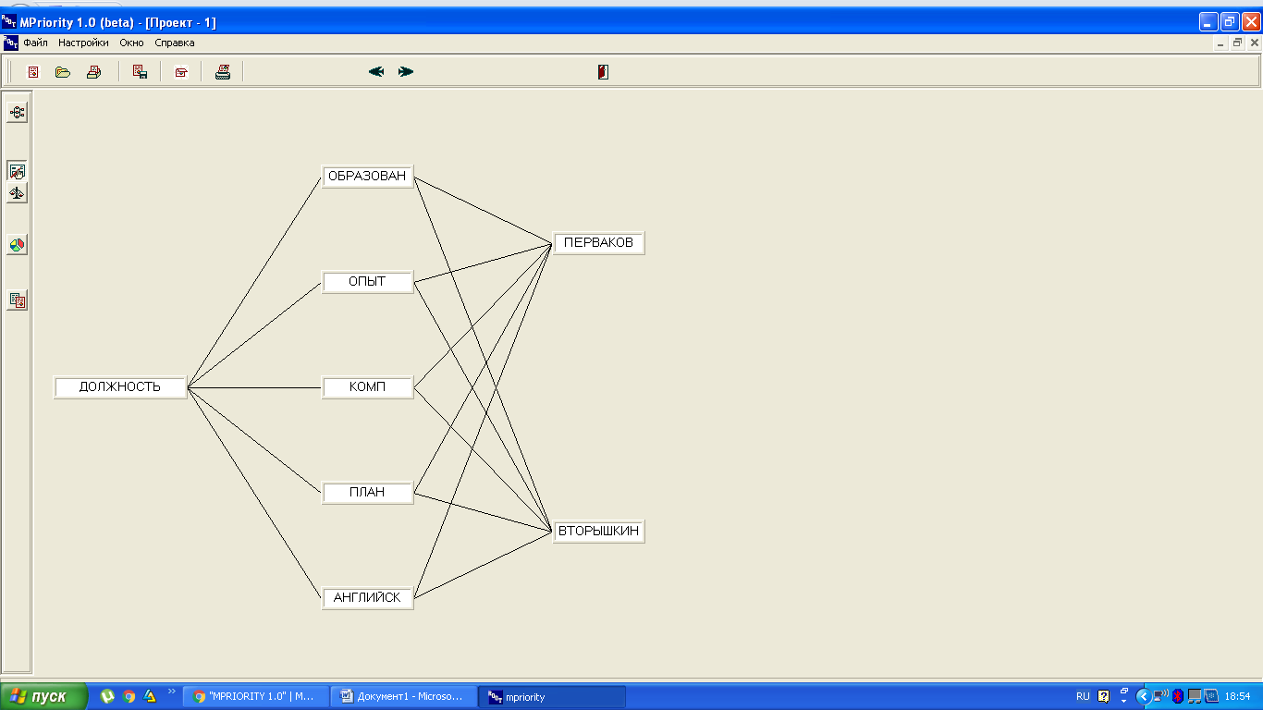
Рис. 1

Создаем иерархию требуемых навыков для претендента на вакантную должность. Следует заметить, что транзитивность не была нарушена. (См. рис.2)

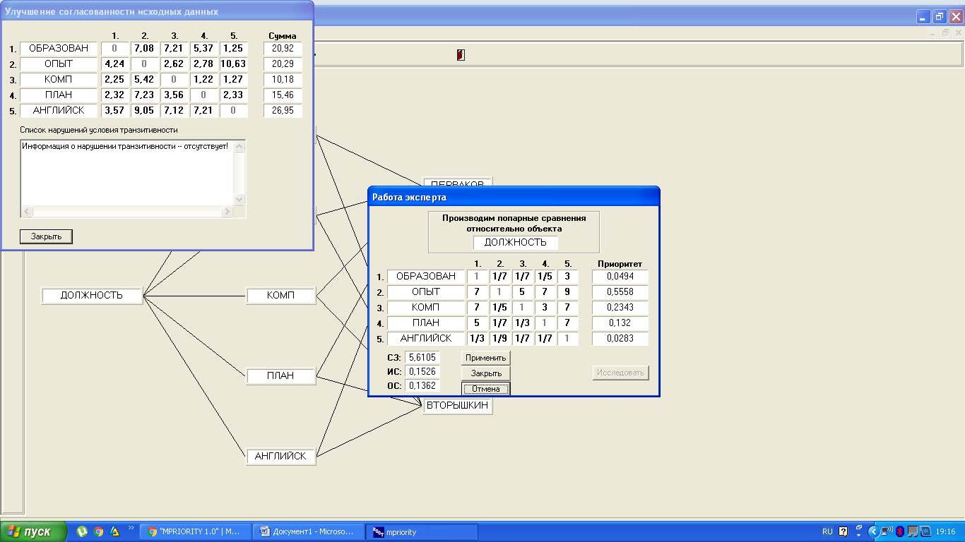
Рис.2

Оба претендента на должность имеют высшее образование, следовательно, приоритет в данном требовании у них одинаков. (См. рис. 3)

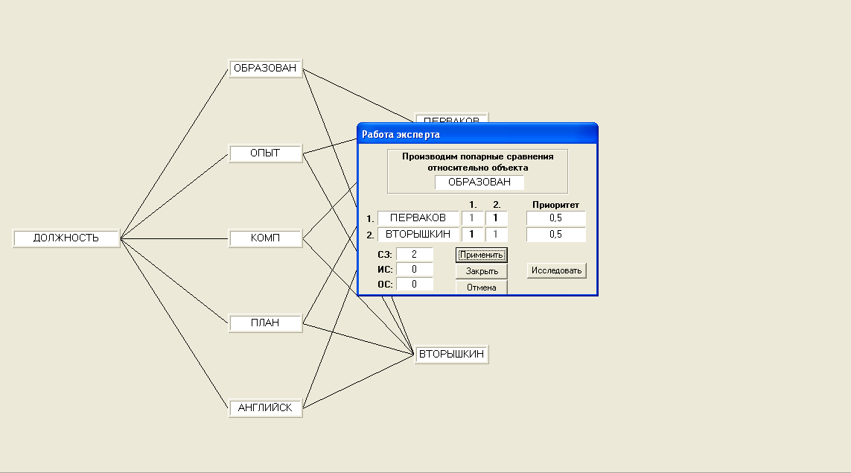
Рис.3

Опыт работы у Первакова 6 лет, а у Вторышкина 2 года, следовательно, в этом требовании Перваков обладает большим приоритетом. (См. рис. 4)

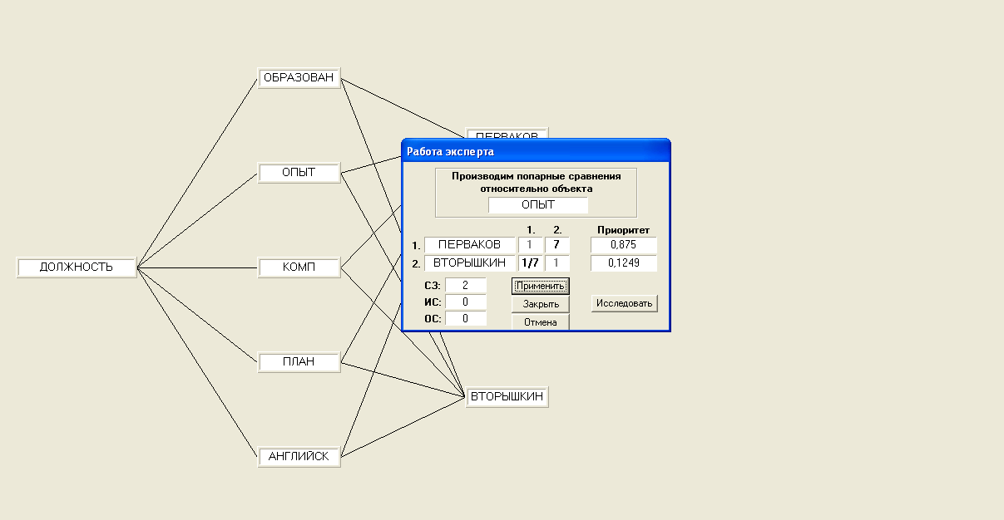
Рис.4

Уровень владения приложением MS Office у Вторышкина выше, так как, в отличие от Первакова, он проходил курсы повышения квалификации (См. рис. 5)

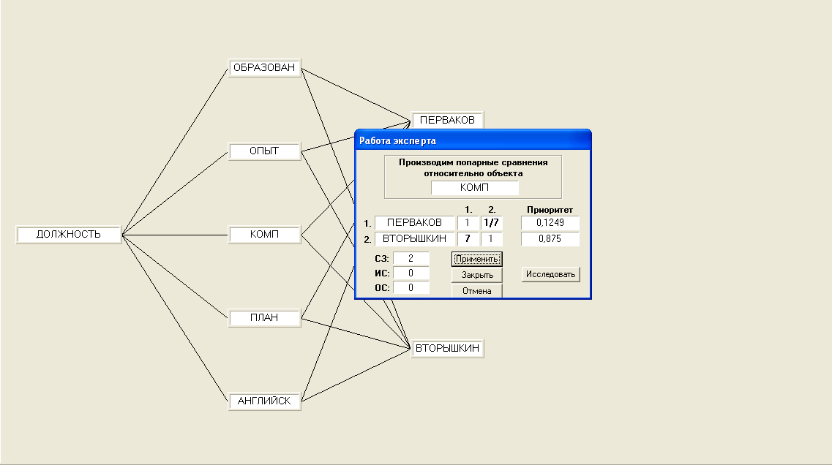
Рис.5

Планирование своей деятельности успешно осуществляют как Перваков, так и Вторышкин, следовательно, приоритеты в данном требовании у них равны (См. рис.6)

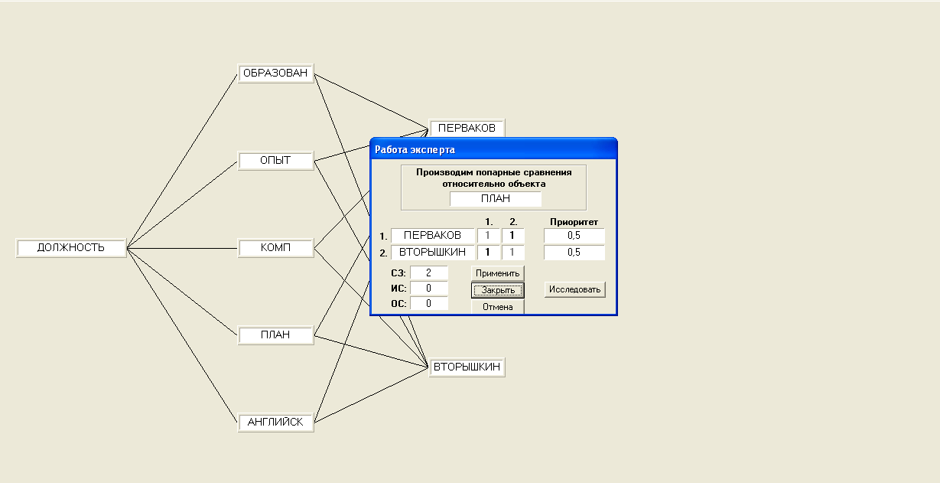
Рис.6

Вторышкин владеет разговорным английским в отличие от Первакова, поэтому приоритет по данному требованию на стороне секретаря 2-го подразделения. (См. рис.7)
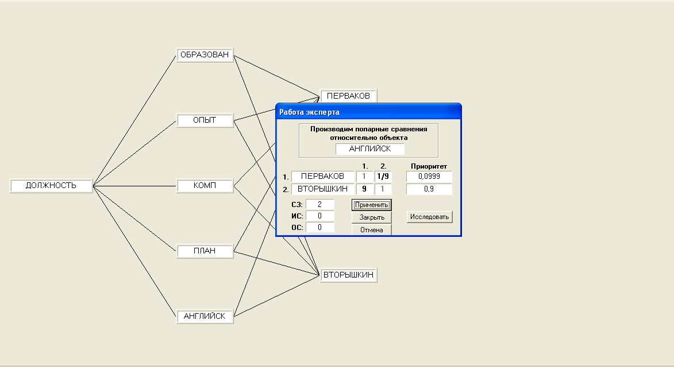
Рис.7
В результате мы видим, что Перваков больше подходит на должность секретаря начальника управления, чем Вторышкин. (См. рис.8)
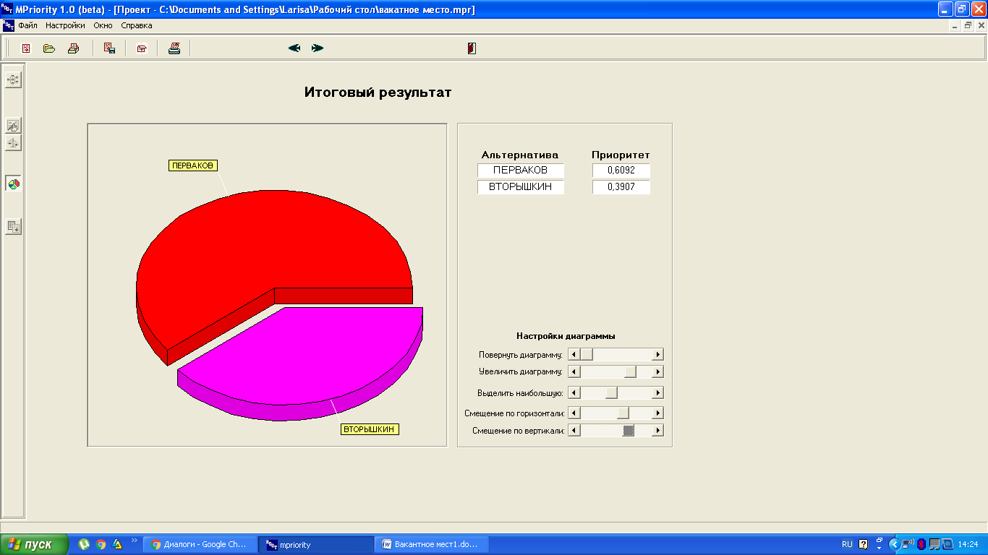
Рис.8

Переговорщик продемонстрировал данный анализ противоборствующим сторонам для обоснования своего мнения о том, что Перваков в большей мере подходит в качестве секретаря начальника управления. Этот результат помог непосредственным участникам конфликта выработать новые предложения, которые привели к заключению взаимовыгодного соглашения.

См.: Балашов А.И., Котляров И.Д., Санина А.Г. Управление человеческими ресурсами: Учебное пособие. Стандарт третьего поколения. – СПб.: 2012, 320с.
См.: Емельянов С. М. Практикум по конфликтологии. СПб.: Питер, 3-е издание, 2009, 384с.
См.: Шекшня С. В. Управление персоналом современной организации. М.: Интел-Синтез, 2000, 368с.
См.: Хант Д. У. Управление людьми в компаниях. Руководство для менеджера. М.: Олимп-бизнес, 1999, 360с.
Гавренкова В. И. , Гудин Ю. Г. Управление персоналом (Учебное пособие), М.: ЛКИ 2008, С.2.
См.: Соколова М. И., Дементьева А. Г. Управление человеческими ресурсами М.: Велби, 2005, 688с.
См.: Комиссарова Т. А. Управление человеческими ресурсами: Учеб. Пособие. М.: Дело, 2002, 312с.
См.: Герчиков В. И. Управление персоналом: работник – самый эффективный ресурс компании. М.: Инфра-М, 2008, 282с.
См.: Макарова И. К. Управление человеческими ресурсами: пять уровней эффективного HR-менеджмента. М.: Дело, 2008, 304с.
Армстронг М. Стратегическое управление человеческими ресурсами. М.: Инфра-М,2002, С.288
См.: Макарова И.К. Управление человеческими ресурсами: пять уроков эффективного HR-менеджмента. М.: Дело, 2008, 304с.
См.: Десслер Г. Управление персоналом. М.: БИНОМ. Лаборатория знаний 2004, 432с.
Башлаков А. И., Котляров И.Д., Санина А.Г. Управление человеческими ресурсами: Учебное пособие. Стандарт третьего поколения. – СПб.: Питер, 2012, С.9
См.: Армстронг М. Стратегическое управление человеческими ресурсами. М.: Инфра-М, 2002 , 328с.
См.: Армстронг М. Стратегическое управление человеческими ресурсами. М.: Инфра-М, 2002, 328с.
См.: Ульрих Д. Эффективное управление персоналом: новая роль HR-менеджмента в организации. М.: Вильямс, 2007, 304с.
См.: Купцова А. С., Родин Д. В. Примеры актуальных проблем управления персоналом на современном этапе, М.: Логос 2010, 369с.
См.: Мордовин С.К. Управление персоналом: современная российская практика. СПб.: Питер, 2007, 370с.
См.: Норберт Т. Тенденции и перспективы развития управления персоналом// Проблемы теории и практики управления. М.2000, 295с.
См.: Соколова М. И., Дементьева А. Г. Управление человеческими ресурсами. М.: Велби 2005, 506с.
См.: Шекшня С. В. Управление персоналом современной организации. М.: Интел-Синтез, 2000, 360с.
См.: Хант Д. У. Управление людьми в компаниях. Руководство для менеджера. М.: Олимп-бизнес, 1999, 354с.
См.: Соколова М. И., Дементьева А. Г. Управление человеческими ресурсами. М.: Велби 2005, 506с.
Решетникова К. В., Теоретико-методологические основы типологии позиционных конфликтов 2003, С.205
См.: Deutsch M. The resolution of conflict: Constructive and destructive processes. N. Haven, 1973, 480p.
См.: Решетникова К. В. Теоретико-методологические основы типологии позиционных конфликтов, 2003, 225с.
См.: Boulding K. E. Conflict and Defence: A General Theory. New York : Harper, 1962, 349p.
Мескон М., Альберт М., Хедоури Ф.Основы Менеджмента (Management) = Management / пер. Л. И. Евенко. — М.: Дело, 1997, С.31 .
См: Лукин Ю. Ф. Конфликтология: управление конфликтами: Management of the conflicts. – М.: Академический Проект; Трикста, 2007, 799с.
Крюкова Т. В. Основы теории принятия решений в конфликте: Учеб.посо-бие. — СПб., 2005, С.18
См.: Анцупов А.Я., Шипилов А.И. Конфликтология СПб.: Питер, 3-е издание, 2008, 496с.
См.: Белинская Е.П. Социальная психология личности / Е.П.Белинская, О.А. Тихомандрицкая. – М.: Аспект пресс, 2005, 475с.
См.: Дмитриев А .В. Конфликтология. М.: Альфа-М; ИНФРА-М, 2009, 336с.
См.: Шейнов В .П. Конфликты в нашей жизни и их разрешение. Минск: Амалфея, 1996, 280с.
Козырев Г. И. Конфликтология. Социальные конфликты в общественной жизни.//Социально-гуманитарные знания. 1999, С.121
Уткин Э. А. Конфликтология. Теория и практика. Ассоциация авторов и издателей "ТАНДЕМ". Издательство ЭКМОС, 1998, С.61
Анцупов А. Я., Баклановский С. В. Конфликтология в схемах и комментариях. СПб.: Питер, 2-е издание, 2009, С.135
См.: Анцупов А. Я., Баклановский С. В.Конфликтология в схемах и комментариях. СПб, 2009, 304с.
См.: Большаков А. Г., Несмелова М. Ю. Конфликтология организаций : Учеб. пособие. М.,2001, 312с.
Глазл Ф. Конфликтменеджмент. Настольная книга руководителя и консультанта./Пер.с нем. – Калуга, "Духовное познание", 2002, С.38.
См.: Виханский О. С. Стратегическое управление. - М.: Экономистъ, 2004, 296с.
См.: Анцупов А. Я., Шипилов А. И.Конфликтология СПб.:Питер, 3-е издание, 2008, 528с.
См.: Цыбульская М. В. Конфликтология. М.: МЭСИ, 2007, 150с.
См.: Буянова М. О.Трудовое право: Учебное пособие. М.: Проспект, 2009, 240с.
Башлаков А. И., Котляров И. Д., Санина А. Г. Управление человеческими ресурсами. – СПб.: Питер, 2012, С.251
Андреева О. И., Карпенко А. Д., Сатикова С. В. Интегративные переговоры Учебное пособие. Санкт-Петербург: Роза мира, 2007, С.6
Ратников В. П. Конфликтология. Вопросы — ответы: Учебное пособие для вузов. — М.: ЮНИТИ-ДАНА, 2004, С.136
Зайцев А. К. Социальный конфликт. Изд. 1-е. М.:Academia, 2001, С.281
См.: Мастенбрук В. Переговоры. – Калуга: Калужский Институт социологии, 1993, 175с.
См.: Бесемер Х. Медиация. Посредничество в конфликтах. – Калуга: Духовное познание, 2004, 176с.
См.: Зайцев А. К. Социальный конфликт. Изд. 1-е. М.:Academia, 2001, 464с.
См.: Гришина Н. В. Психология конфликта. - СПб.: Питер,2009, 464с.
См.: Давыденко Д. Л. Медиация как примирительная процедура в коммерческих спорах: сущность, принципы, применимость/ Давыденко Д. Л // Хозяйство и право. – М., 2005, 115с.
См.: Лебедева М. М. Уметь вести переговоры. М., 1991, 250с.
Саати Т. Принятие решений. Метод анализа иерархий М.: Радио и связь, 1993, С.27 .
См.: Лебедева М. М. Уметь вести переговоры. М., 1991, 250с.
Зайцев А. К. Социальный конфликт. Изд. 1-е. М.:Academia, 2001, С.313
См.: Горняк А. М. Основы конфликтологии – К: КИП, 2001, 412с.
См.: Давыденко Д.Л. Из истории примирительных процедур // Вестник ВАС РФ, 2004, 340с.
Стребков А. И., Газимагомедов Г. Г.Конфликтменеджмент в организациях // Конфликтология. СПб., 2004. № 2(3). С. 58.
См.: Шекшня С. В. Управление персоналом современной организации. М.: Интел-Синтез, 2000, 368с.
См.: Хант Д. У. Управление людьми в компаниях. Руководство для менеджера. М.: Олимп-бизнес, 1999, 354с.
См.: Ульрих Д. Эффективное управление персоналом: новая роль HR-менеджмента в организации. М.:Вильямс, 2007, 304с.
См.: Соколова М. И., Дементьева А. Г. Управление человеческими ресурсами. М.: Велби 2005, 506с.
См.: Виханский О .С. Стратегическое управление. - М.: Экономистъ, 2004, 296с.

